ОСНОВНЫЕ ПРИЧИНЫ ПОЖАРОВ В ДОМАХ С ПЕЧНЫМ ОТОПЛЕНИЕМ
29.09.2021

О чем необходимо помнить, используя печное отопление, читайте ниже.

Основные причины, которые могут привести к пожару вследствие эксплуатации печи:

1. Трещины в кирпичной кладке
2. Растопка с помощью легковоспламеняющихся жидкостей
3. Неисправные дверцы топки и поддувала
4. Неисправный дымоход
5. Просушка белья в опасной близости к печи
6. Скопление сажи в дымоходе

Обратите внимание, что: печь должна быть смонтирована на собственном фундаменте, а перед топкой на полу обязательно должен быть металлический лист размером не менее чем 50 на 70 сантиметров.

Запрещается ставить печь вплотную к сгораемым конструкциям помещений . Необходимо предусмотреть отступку.

Дымоход необходимо чистить до начала отопительного сезона, а в осенне-зимний период - не реже одного раза в три месяца.

И не забудьте установить пожарный извещатель, чтобы в случае опасности успеть эвакуироваться!

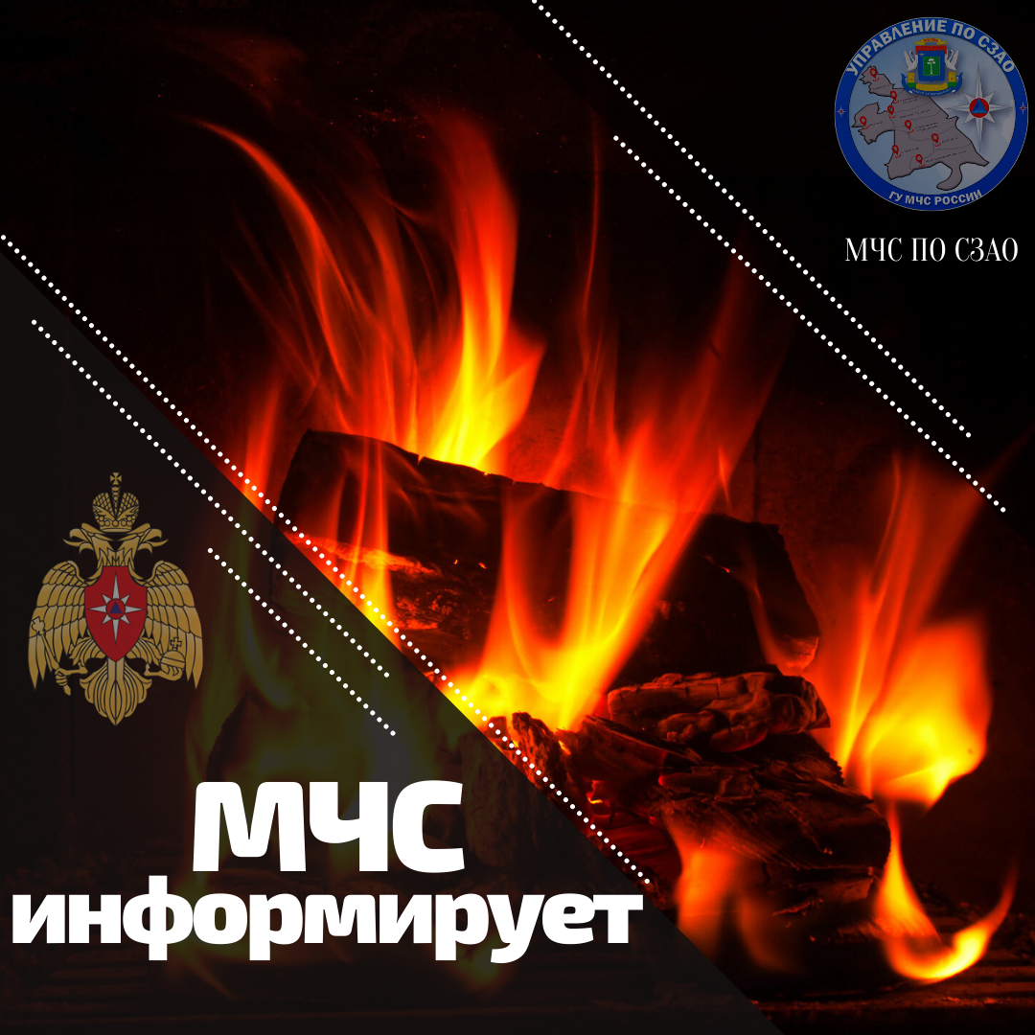

Адрес страницы: http://mitino.mos.ru/presscenter/important/detail/10285196.html
Управа района Митино города Москвы

